寶貝你的腎〜腎臟照護研習會

- 目的：台灣之腎臟病發病率及盛行率居高不下，且腎炎、腎病症候群及腎病變死因名列國人前十大死因中，故藉由本課程增進臨床護理人員對腎臟病照護知能。
- 主辦單位：汐止國泰綜合醫院、新北市護理師護士公會
協辦單位：中華民國護理師護士全國聯合會、臺灣腎臟護理學會
- 時間：2013年08月29 日(星期四)；08:30 ~16:30
- 地點：汐止國泰綜合醫院 地下二樓國際會議廳
(新北市汐止區建成路59巷2號)
- 參加對象：新北市護理師護士公會會員250名；上課前一週會員報名未滿220人時，將開放給非會員報名（含對主題有興趣之其他跨領域成員），非會員出席時需自付講義費100元。
- 聯絡人：新北市護理師護士公會02-22580517分機13李淑惠 小姐
- 報名方式：自8月01日下午9 時至8月25 日，下午9 時採線上報名，額滿為止。
- 時數申請：擬申請護理人員繼續教育積分品質6.2點
- 參加繼續教育課程注意事項請見附檔：報名需知及簽到退注意事項
- 交通資訊見P3

寶貝你的腎〜腎臟照護研習會

時間：2013年08月29日星期四 08:30-16:30
地點：汐止國泰綜合醫院 地下二樓國際會議廳
時 間 | 內 容 | 主講者
08：30～08：50 | 報到
08：50～09：00 | 致詞、研習會簡介 | 簡志誠 院 長  傅美瓊 主 任
09：00～10：20 | 台灣慢性腎臟病之現況及其危險因子 | 彭聖曾 主 任
10：30～10：40 | 休息
10：40～12：00 | 慢性腎臟病與三高 | 林靜皓 主 任
12：00 | 簽 退
12：50～13：00 | 簽 到
13：00～14：20 | 慢性腎臟疾病營養治療與飲食調整 | 陳淑子 營養師
14：20～14：30 | 休息
14：30～15：30 | 腎臟替代療法選擇的識別與決策 | 吳家嬅 護理長
15：30～16：30 | 腎臟病的安寧照護 | 王翠華 護理師
16：30 | 簽 退

師資簡介
簡志誠-汐止國泰綜合醫院院長
傅美瓊-汐止國泰綜合醫院護理科主任、新北市護理師護士公會常務理事
彭聖曾-國泰綜合醫院腎臟科主任
林靜皓-汐止國泰綜合醫院腎臟科主治醫師、品管中心主任
陳淑子-台北醫學大學保健營養學系兼任助理教授、台灣營養學會理事暨臨床營養委員會腎臟病專科小組召集人
吳家嬅-汐止國泰綜合醫院血液透析室護理長、台灣腎臟護理學會秘書長
王翠華-三軍總醫院腎臟安寧照護護理師
交通建議
捷運忠孝復興站頂好前搭919公車，或搭乘火車（台北火車站至汐止火車站約20分鐘、松山火車站約15分）；到站後可穿越對街自和平街旁汐止教會步行進入約7分鐘；平日可至大同路撘乘醫院接駁車。

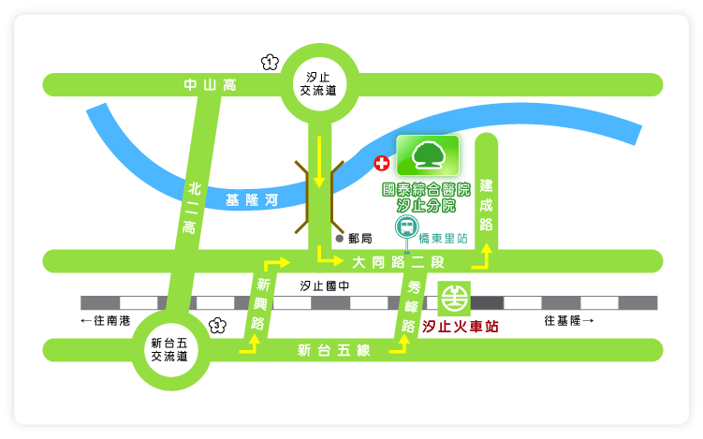
交通指引：汐止國泰綜合醫院有外包收費停車位
- 開車經中山高：下汐止交流道，左轉大同路，建成路口左轉直走到底。
- 開車經北二高：下汐止（新台五路）交流道，直行新台五路往汐止方向，左轉秀峰路，右轉大同路，建成路口左轉直走到底。
- 搭火車：汐止火車站下車→右轉大同路二段→左轉建成路到底（或穿越對街自和平街旁汐止教會步行進入約7分鐘）。
- 搭乘汐止社區巴士：6號鄉長線(橋東站)、10號、12號(城中城社區路口) 下車。
- 搭公車：
1.由頂好(北市忠孝東路)605、919等公車至橋東里站下車。
2.由松山、南港：搭51、629(較遠)、711(較遠)、605、668等公車至橋東里站下車。
3.由捷運昆陽站：搭藍22、817(較遠)等公車至橋東里站下車。
4.由捷運南港展覽館站：搭藍22、919、605、629(較遠)、817(較遠)、基隆客運等公車至橋東里站下車。
5.由基隆、瑞芳：搭福和客運、基隆客運（縱貫線）至橋東里站下車。

